PLT
1.Objectif
1.1 Présentation générale

Présenter ici une description générale du projet. On peut s'appuyer sur des schémas ou croquis pour illustrer cette présentation.
Éventuellement, proposer des projets existants et/ou captures d'écrans permettant de rapidement comprendre la nature du projet.

L'objectif de ce projet est la réalisation du jeu Dofus, avec les règles les plus simples. Un exemple est présenté en Illustration 1

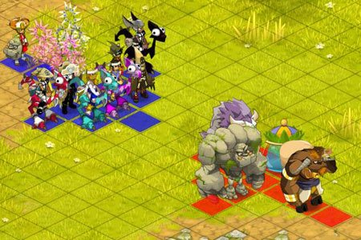

1.2 Règles du jeu

Présenter ici une description des principales règles du jeu. Il doit y avoir suffisamment d'éléments pour pouvoir former
entièrement le jeu, sans pour autant entrer dans les détails . Notez que c'est une description en «français» qui est demandé, il n'est pas question d'informatique et de programmation dans cette section.

Le joueur déplace un joueur dans un labyrinthe, et doit manger toutes les pastilles pour réussir le niveau. Si les fantômes touchent pacman dans son état normal, celui-ci perds une vie. Si pacman n'a plus de vie, cela met immédiatement fin à la partie. Enfin, si pacman mange une grande pastille, il
devient capable de dévorer les fantômes.

